**Especificación de requisitos de software**

Proyecto: Sistema de venta de libros online

Revisión:

Abril-2014



Ficha del documento

|  |  |  |  |
| --- | --- | --- | --- |
| **Fecha** | **Revisión** | **Autor** | **Verificado** |
| 4/4/2014 | 1 | Jaliff, Martin, Silvera |  |

Documento validado por las partes en fecha:

|  |  |
| --- | --- |
| Por el cliente | Por la empresa suministradora |
|  |  |
| Aclaración | Aclaración |

Contenido

Ficha del documento 2

Contenido 4

1 Introducción 5

1.1 Propósito 5

1.2 Alcance 5

1.3 Definiciones, acrónimos y abreviaturas 5

1.4 Referencias 5

1.5 Resumen 5

2 Descripción general 5

2.1 Perspectiva del producto 5

2.2 Funcionalidad del producto 5

2.3 Características de los usuarios 6

2.4 Restricciones 6

2.5 Suposiciones y dependencias 6

2.6 Evolución previsible del sistema 6

3 Requisitos específicos 6

3.1 Requisitos comunes de los interfaces 6

3.2 Requisitos funcionales 7

3.3 Requisitos no funcionales 8

**1 INTRODUCCIÓN**

* 1. **Propósito**

-En este documento se especificaran los requisitos del software solicitados por el cliente, en una vista general.

-Este documento va dirigido al cliente y a los desarrolladores del sistema.

**1.2 Alcance**

-CookBooks Online

-Este documento contiene los requisitos del cliente explicados mediante el documento SRS Estándar. Con este documento el cliente y los desarrolladores de la página tienen un documento de lo pactado entre las partes.

**1.3 Definiciones, acrónimos y abreviaturas**

Software: equipamiento lógico o soporte lógico de un sistema informático.

Perfil: conjunto de características que tiene un elemento.

Navegador de internet: software que permite el acceso a Internet, interpretando la información de archivos y sitios web para que éstos puedan ser leídos.

Sesión: Las sesiones se mantienen para poder seguir a los usuarios y garantizar niveles de autorización.

Hardware: se refiere a todas las partes tangibles de un sistema informático; sus componentes son: eléctricos, electrónicos, electromecánicos y mecánicos.

Bases de Datos: conjunto de datos pertenecientes a un mismo contexto y almacenados sistemáticamente para su posterior uso.

Registrar: Método utilizado para la adhesión a un sistema informático mediante el ingreso de diferentes datos.

Usuario: es «aquél que usa algo» o «que usa ordinariamente algo».

**1.4 Referencias**

|  |  |  |  |
| --- | --- | --- | --- |
| ***Referencia*** | ***Titulo*** | ***Fecha*** | ***Autor*** |
|  | IEEE Std 830-1998 | 6/8/2002 | IEEE Computer Society |
|  | Entrevista nº1. | 26/3/2014 | Jaliff, Martin, Silvera |
|  | Planilla Excel  Ley Copyright  Ley de Datos Personales | 27/3/2014  27/3/2014  27/3/2014 | Cliente  Congreso de la Nación  Congreso de la Nación |

**1.5 Resumen**

En lo que resta del documento se dará una descripción general sobre el producto a desarrollar y también los requisitos específicos del cliente sobre el producto. Contendrá un apéndice también con datos sobre alguna información relevante utilizada sobre este documento.

**2 DESCRIPCIÓN GENERAL**

**2.1 Perspectiva del producto**

El producto será independiente (ya que no será parte de un sistema mayor) y no es autónomo ya que se deberá tener una a conexión con el sistema de un banco para efectuar el pago mediante tarjeta de crédito y verificar esta.

**2.2 Funcionalidad del producto**

-Funcionalidades con respecto al cliente o administradores de la página: Agregar, eliminar y modificar libros a la página web. Eliminar socios. Modificar la lista de los libros pendientes a entregar o ya entregados. Ver estadísticas de socios y venta de libros. Ver consultas hechas por los visitantes.

-Funcionalidades con respecto a los visitantes de la página: Ver el listado de los libros y sus detalles agregados a la página. Ordenar dicho listado por diferentes criterios. Poder contactarse con los dueños mediante una sección de contacto.

-Funcionalidades con respecto a los usuarios registrados: Ver el listado de los libros y sus detalles agregados a la página. Ordenar dicho listado por diferentes criterios. Comprar libros mediante una funcionalidad llamada carrito de compras. Este carrito de compras como su nombre lo indica se encarga de ir almacenando diferentes compras que un usuario vaya realizando. De dicho carrito se pueden agregar o quitar libros, vaciarlo completamente o usar la opción comprar que realizará la compra de todos los artículos dentro del carrito. Editar su perfil de usuario. Poder contactarse con los dueños mediante una sección de contacto.

-Funcionalidades del sistema: Registrar usuarios. Poder verificar la tarjeta de crédito del usuario a registrar con el banco.

-Funcionalidades no desarrolladas: Almacenar estadísticas sobre búsquedas de libros. Los visitantes puedan ver estadísticas. Los usuarios puedan comentar sobre los libros comprados. Sección que desarrolle datos sobre la empresa “¿Quiénes somos? Historia de la empresa”. Sección de “Preguntas frecuentes”.

**2.3 Características de los usuarios**

|  |  |
| --- | --- |
| ***Tipo de usuario*** | Administradores(Asignados, dueños) |
| ***Formación*** | Dueños de la empresa, administradores asignados |
| ***Actividades*** | Agregar, eliminar y modificar libros. Eliminar socios. Modificar lista de “pendientes”. Ver estadísticas de socios y ventas. Ver consultad de visitantes. |
| ***Tipo de usuario*** | Usuario no registrado |
| ***Formación*** | - |
| ***Actividades*** | Ver listado de libros. Ordenar dicho listado por diferentes criterios. Ver detalles de cada libro. Contacto con los administradores. |
| ***Tipo de usuario*** | Usuario registrado |
| ***Formación*** | - |
| ***Actividades*** | Ver libros. Ordenar dicho listado por diferentes criterios. Ver detalles de cada libro. Contacto con los administradores. Editar perfil. Comprar libros mediante carrito de compras. |

**2.4 Restricciones**

Los visitantes pueden visitar la página desde cualquier explorador de internet.

**2.5 Suposiciones y dependencias**

-Si los clientes no contasen con una computadora, el grupo desarrollador se ofrecería a adquirir una y el precio se añadiría al precio total del sistema.

**2.6 Evolución previsible del sistema**

-Desarrollar sistema para smartphones, tablets.

-Pago mediante otro medio que no sea tarjeta de crédito.

-Envío de mensajes entre usuarios.

-Disponibilidad para los usuarios para comentar libros comprados.

-Visitantes pueden ver estadísticas sobre libros.

-Almacenar estadísticas sobre búsquedas.

1. **REQUISITOS ESPECIFICOS**

Lista detallada y completa de los requisitos que debe cumplir el sistema.

**3.1 Requisitos comunes de los interfaces**

Descripción detallada de todas las entradas y salidas del sistema de software.

**3.1.1 Interfaces de usuario**

El sitio web se abrirá en una pantalla home o principal en la cual se encontrarán las diferentes actividades que se pueden realizar dentro de la misma. En la parte de arriba de la pantalla se encontrará el logo CookBooks, en el sector izquierdo de la pantalla se situarán las opciones para iniciar sesión y para registrarse (y para los administradores serán visibles otras actividades privilegiadas). En el sector derecho de la pantalla se encuentran las opciones para ver el carrito de compras (cantidad de libros que se quieren comprar hasta el momento) y para contactarse con los administradores.

Luego en la parte central de la pantalla se encontrará el listado de todos los libros que poseen viéndose algunos datos (título, autor, idioma, precio, etc). Este listado puede ser ordenado por diferentes criterios.

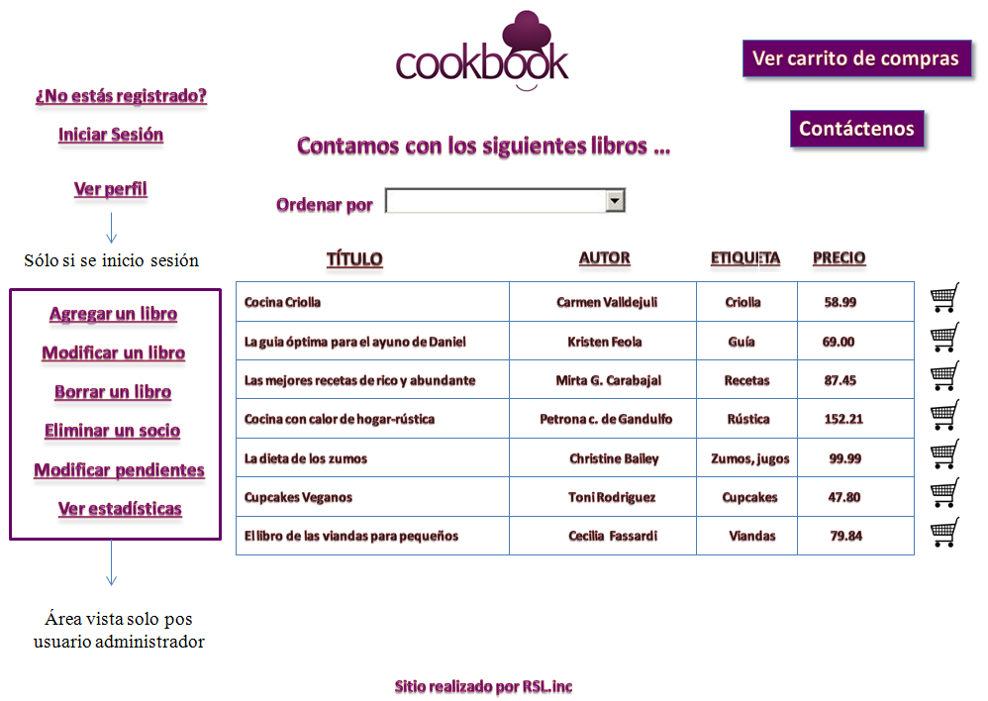

**3.1.2 Interfaces del hardware**

N/A

**3.1.3 Interfaces de software**

El sistema se debe poder ingresar desde cualquier explorador. Se debe tener a disposición algún navegador (Internet Explorer, Google Chrome, Mozzila Firefox, etc). Se debe poseer conexión con el servidor de tarjetas de crédito, para la realización de los pagos.

**3.2 Requisitos funcionales**

Serán descriptos más adelante como historias de usuario.

## Requisitos no funcionales

### 3.3.1 Requisitos de rendimiento

El sitio puede soportar cualquier cantidad de usuarios conectados a la vez. El 95% de las consultas que se realicen en el sistema (compras, enviar mensajes, ordenar listados, iniciar sesiones, modificar perfiles) deben realizarse en menos de 2 segundos.

### 3.3.2 Seguridad

Se utilizará un sistema de sesiones en la cual un usuario sólo podrá manejar una sesión usando un nombre de usuario y contraseña. Un usuario no puede modificar o realizar acciones de administrador si no posee el nombre de usuario y contraseña específico; tampoco puede invadir la cuenta de otro usuario si no posee su nombre de usuario y contraseña. Al momento de tipear la contraseña no se ven los caracteres sino asteriscos o puntos.

### Fiabilidad

Garantizamos una cantidad menor de 5 errores cada 1000 transacciones o consultas (siempre y cuando los usuarios sigan las instrucciones dadas por el sitio web para la realización de las diferentes actividades).

* + 1. **Disponibilidad**

El sistema estará disponible en todo momento en el que no esté en proceso de reparación o mantenimiento. En este caso el sistema estaría disponible a no más tardar de 2 o 3 días.

* + 1. **Mantenibilidad**

El desarrollador se hará cargo del mantenimiento de la base de datos una vez por mes, o inmediatamente en el caso de algún error.

* + 1. **Portabilidad**

N/A